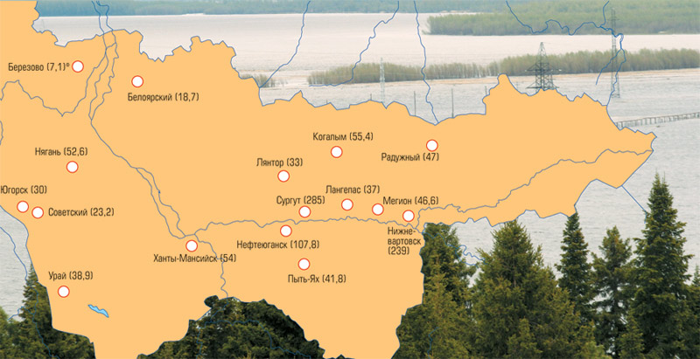

Первозданности тайна... Тайга...
Отзвук Вечности скрыт подо мхами...
Это Мир, не разгаданный нами...
Притягательна... силой строга.
И дремуча она... и светла,
То - глуха.., то Симфонией льётся -
Брачный хор: птиц, зверей. И несётся
Возрождению... Жизни - хвала!
Пробираясь чрез сети лиан
(Виноградом, лимонником свито),
Упираешься в ствол - великан,
Древо павшее... мохом сокрыто.
На пути твоём ельник глухой,
Тишиной темноты угнетает...
Ты бредёшь...и шаги, словно тают,
На ковре из хвои вековой.
Белизною, вдруг, застит глаза...
Застываешь...прозрел, и...о, чудо!
В подвенечном наряде берёза -
Зелень кос...вся в рубинах. Откуда?!
Пред тобой медноствольная рать,
Кедров-воинов древних, могучих...
Головой упираются в тучи...
Великанам веками стоять!
Расшумелась листвою Тайга...
Возмущается Ветра вторженьем;
Ясень с клёном...осин - единеньем,
В зелен дом не допустят "врага".
Неожиданных встреч новизной,
Впечатлением тайных открытий -
Покорён ты Царицей Тайгой!
Растворяясь, друг в друге... душой...
Время скрылось... Здесь... Вечность воитель.

